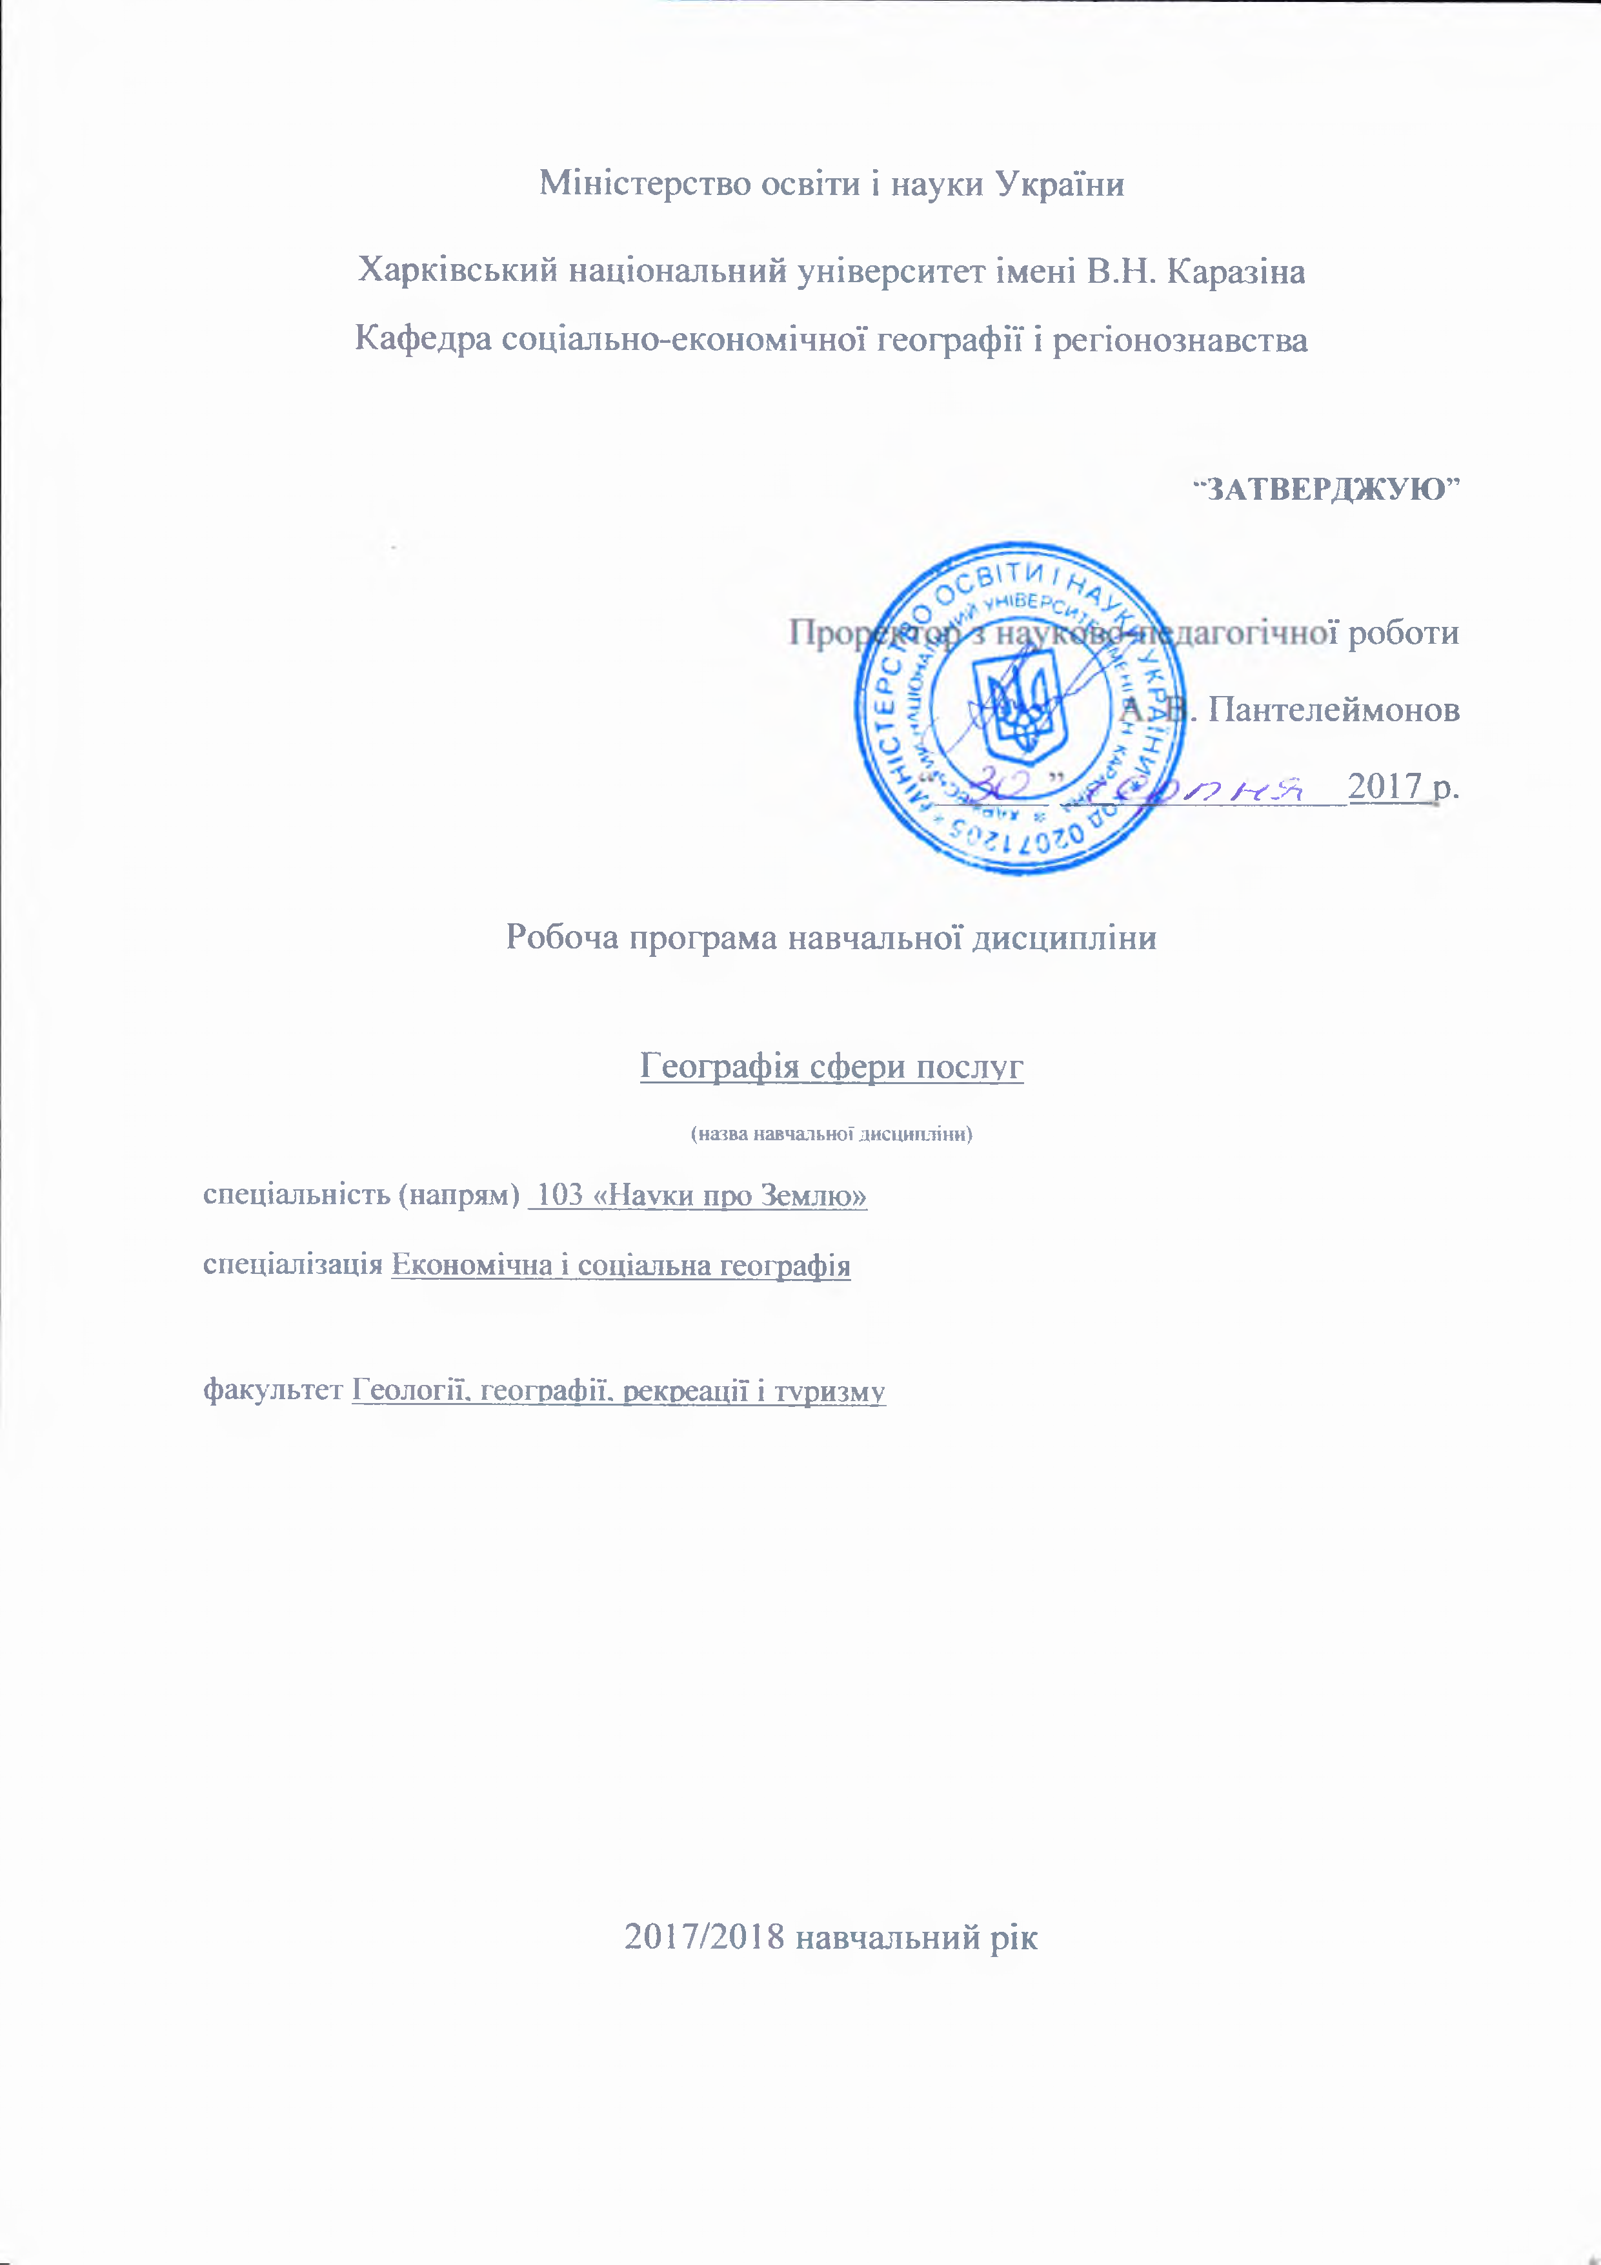

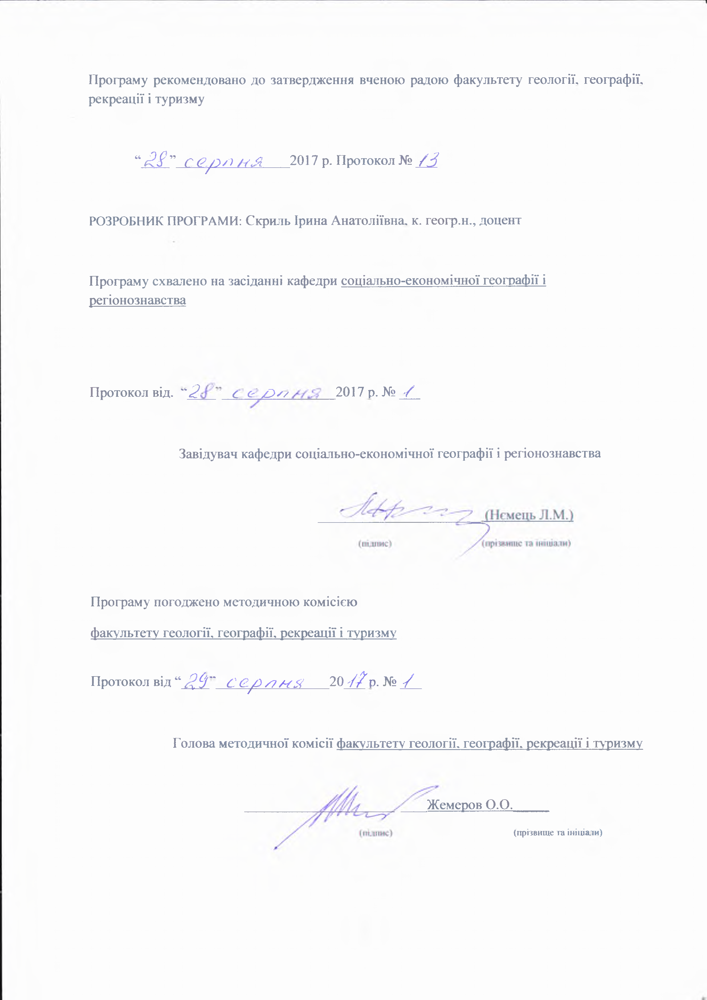

Вступ
Програма навчальної дисципліни “Географія сфери послуг” складена відповідно до освітньо-професійної (освітньо-наукової) програми підготовки
______________бакалавр______________
(назва рівня вищої освіти, освітньо-кваліфікаційного рівня)

спеціальності 103 «Науки про Землю»
спеціалізації Економічна і соціальна географія
1. Опис навчальної дисципліни
1.1. Мета викладення навчальної дисципліни – вивчення теоретичних та методичних основ географії сфери послуг, вивчення основних груп сфери послуг як складової структури господарства України.

1.2. Основні завдання вивчення навчальної дисципліни:
- освоєння методичних прийомів дослідження сфери обслуговування;
- особливості сфери обслуговування як невиробничої сфери;
- функції сфери обслуговування;
- рівень розвитку сфери обслуговування в країнах з різним соціально економічним рівнем.
1.3. Кількість кредитів – 3.
1.4. Загальна кількість годин – 90.
1.5. Характеристика навчальної дисципліни
за вибором
Денна форма навчання | Заочна (дистанційна) форма навчання
Рік підготовки
2-й | 3-й
Семестр
4-й | 5-й
Лекції
24 год. | 8 год.
Практичні, семінарські заняття
12 год. | 4 год.
Лабораторні заняття
0 год. | 0 год.
Самостійна робота
54год. | 0 год.
Індивідуальні завдання
0 год. | 0 год.

- 6. Заплановані результати навчання.
За результатами навчання студенти повинні:
Знати:
- місце «Географії сфери послуг» в системі географічних і суміжних наук;
- основні групи сфери послуг;
- чинники, що впливають на розвиток сфери послуг;
- чинники, що впливають на географію сфери послуг;
Уміти:
- підібрати необхідний фактичний матеріал;
- аналізувати динаміку торгівлі сфери послуг;
- складати регіональні комплексні характеристики розвитку сфери послуг;
- виявляти територіальні відмінності у рівнях розвитку, реалізації і споживання основних груп сфери послуг

- Тематичний план навчальної дисципліни

Розділ 1. Теоретико-методологічні засади географії сфери послуг.
Тема 1. Об’єкт, предмет, мета, завдання, структура, функції і актуальність вивчення дисципліни. Географія обслуговування як галузь суспільної географії. Основні поняття та категорії. Предмет, об'єкт вивчення та основні завдання вивчення дисципліни. Сфера послуг як сектор економіки. "Революція послуг". Особливості сфери обслуговування; головні соціально-економічні функції.

Тема 2. Формування поняттєво-термінологічного апарату географії сфери послуг. Поняття про послуги та СП; співвідношення понять: матеріальна і нематеріальна, виробнича і невиробнича сфери, сфера обслуговування, СП, соціальна інфраструктура. Розробки теорії послуг зарубіжними та вітчизняними вченими (географами, економістами). Характеристика особливостей СП, її галузевого (видового) складу, включаючи сучасну КВЕД та інформаційні, інноваційні (науково-технічні) послуги та систему ділових послуг: маркетинг, менеджмент, брокерських, дистриб’юторських,дилерських,аудиту,лізингу.
Тема 3. Закони, закономірності, чинники і принципи розвитку і територіальної організації сфери послуг. Закони циклічності розвитку і системності, територіальної диференціації та інтеграції і закономірності спеціалізації і комплексного розвитку території у виробництві і наданні певних видів послуг. Чинники розвитку і розміщення СП: географічне положення, природоресурсні, історичні, демографічні, економічні, соціальні, інфраструктурні, екологічні, споживчі, людських цінностей, часові та загальні принципи геопросторової організації СП за теорією центральних місць, включаючи її основні поняття.
Тема 4. Географія сфери послуг і географія населення. Питання чисельності населення в певних адміністративних межах, у т. ч. міського і сільського, розподіл його за основними віковими групами, сімейним складом, соціальною інфраструктурою, професією, доходами, рівнем освіти і культури, чисельність зайнятих у СП, норми місткості за видами соціальної інфраструктури на 1000 жителів, розрахунки потреб населення в різних видах послуг, соціально-побутові та соціально-культурні мотиви міграції
Розділ 2. Географія галузевих і міжгалузевих комплексів сфери послуг .
Тема 1. Соціально-духовний (соціально-культурний) комплекс. Місце і роль комплексу освіти і комплексу культури в сучасному суспільстві, мережа культурно-освітніх об’єктів, системи закладів професійної підготовки, управління (загальне і методичне), підприємств матеріально-технічного постачання, закладів харчування; основні показники діяльності цих закладів, установ і підприємств (кількість осіб, які навчаються, кількість вчителів, викладачів), фінансове забезпечення. Розвиток внутрішньосистемних освітніх процесів і зв’язків, формування різного рівня освітніх систем і центрів освіти. Структура комплексу культури. Ядро комплексу. Основні показники роботи. Установи і організації засобів масової інформації: відомства, управління, товариства, секції. Спорт і підготовка кадрів для закладів освіти, культури, мистецтва, фізичної культури і спорту. Система спеціальної освіти. Реґіональні особливості розвитку сфери культури. Культурно-освітні центри. Проблеми збереження культурної спадщини.

Тема 2. Житлово-комунальне і готельне господарство. Житлові умови населення, житловий фонд, структура його за формами власності, в тому числі у міській та сільській місцевості, середня забезпеченість житлом у розрахунку на одного жителя (мешканця). Сучасний стан розвитку житлового будівництва, його фінансування. Використання площі гуртожитків. Аварійний та зношений житловий фонд. Введення в експлуатацію житлових будинків Незавершене будівництво. Будівельні фірми, нові технології будівництва. Реформування житлового комплексу: приватизація, реструктуризація. Комунальне господарство: водопровідно-каналізаційне, газове, теплове, енергетичне, міський електротранспорт, санітарна очистка, зовнішній благоустрій (зовнішнє освітлення, зелене, дорожно-тротуарне господарство). Основні показники роботи комунальних служб. ЖЕКи, домоуправління. Готельне господарство: кількість готелів, їх місткість, коефіцієнт використання, вартість проживання. Державна концепція розвитку житлово-комунального господарства.

Тема 3. Географія медичного і рекреаційного комплексу.Стан здоров’я, захворюваності людини, населення, чинники (в т. ч. екологічні) поширення хвороб, система (мережа) закладів охорони здоров’я широкого профілю та спеціалізації, медичної та стоматологічної практики, основні показники їх роботи (кількість закладів, їх потужність), медичний персонал. Матеріальні умови функціонування комплексу. Медичні центри. Приватизаційні процеси у сфері охорони здоров’я. Діяльність товариств з обмеженою відповідальністю, кооперативів, приватних, комунальних і малих підприємств. Оздоровча функція санаторіїв, пансіонатів, закладів відпочинку, курортних та туристичних центрів. Концепція розвитку охорони здоров’я та індустрії туризму.

Тема 4. Соціально-побутові (матеріально-побутові) послуги. Торгівля і ресторанне господарство. Динаміка мережі оптової торгівлі окремими видами товарів, продукції. Спеціалізована оптова торгівля, неспеціалізована оптова торгівля. Посередництво в торгівлі різними видами товарів, продукції. Оптовий товарообіг. Роздрібна торгівля в неспеціалізованих магазинах переважно з продовольчим асортиментом і без переваги продовольчого асортименту. Роздрібний товарообіг. Спеціалізована роздрібна торгівля. Вулична торгівля.
Діяльність підприємств ресторанного господарства — ресторани, кафе, бари, їдальні. Різні форми власності в торгівлі і ресторанному господарстві. Наявність товариств з обмеженою відповідальністю, приватних, спільних і дочірніх підприємств, державних акціонерних товариств, споживчих товариств, господарських об’єднань.
Тема 5. Послуги зв’язку і транспорту. Процеси передачі інформації пунктами, підприємствами, лініями, відділеннями зв’язку, автоматизованими вузлами, телефонними станціями. Прискорений розвиток нових видів зв’язку: радіотелефонного, мобільного, пейджинґового, електронної пошти, комп’ютерного, Інтернету. Забезпеченість населення засобами зв’язку. Платні послуги зв’язку. Особливості функціонування (роботи) транспорту, його поділ. Основні техніко-економічні показники роботи (обсяги і структура перевезень). Технічна база пасажирського транспорту. Нестача транспортних засобів.Стан доріг. Щільність мережі автомобільних і залізничних шляхів. Найважливіші транспортні магістралі. Транспортні вузли. Інтеграція України в Європу. Транспортні системи,
3. Структура навчальної дисципліни
Назви розділів і тем | Кількість годин
 | Денна форма |  |  |  |  |  | Заочна форма
 | Усього | у тому числі |  |  |  |  | Усього | у тому числі
 |  | л | п | лаб | інд | ср |  | л | п | лаб | інд | ср
1 | 2 | 3 | 4 | 5 | 6 | 7 | 8 | 9 | 10 | 11 | 12 | 13
Розділ 1
Теоретико-методологічні засади географії сфери послуг
Тема 1. Мета і завдання курсу. | 9 | 2 | 1 |  |  | 6
Тема 2. . Формування поняттєво-термінологічного апарату географії сфери послуг | 9 | 2 | 1 |  |  | 6
Тема 3. Закони, закономірності, чинники і принципи розвитку і територіальної організації сфери послуг | 9 | 2 | 1 |  |  | 6
Тема 4. Географія сфери послуг і географія населення. | 9 | 2 | 1 |  |  | 6
Разом за розділом 1 | 36 | 8 | 4 |  |  | 24
Розділ 2
Географія галузевих і міжгалузевих комплексів сфери послуг

Тема 1. Соціально-духовний (соціально-культурний) комплекс | 12 | 4 | 2 |  |  | 6
Тема 2. Житлово-комунальне і готельне господарство | 12 | 4 | 2 |  |  | 6
Тема 3. Географія медичного і рекреаційного комплексу | 12 | 4 | 2 |  |  | 6
Тема 4. Соціально-побутові послуги | 9 | 2 | 1 |  |  | 6
Тема 5. Послуги зв’язку і транспорту | 9 | 2 | 1 |  |  | 6
Разом за розділом 2 | 54 | 16 | 8 |  |  | 30
Усього годин | 90 | 24 | 12 |  |  | 54

4. Теми практичних занять

№  з/п | Назва теми | Кількість  годин
1. | Функції сфери послуг | 1
2. | Галузевий склад сфери послуг | 1
3. | Чинники розвитку сфери послуг | 1
4. | Комплекс освітніх послуг | 1
5. | Сфера туризму та рекреації | 2
6. | Медична реформа в Україні | 2
7. | Готельне господарство | 2
8. | Торгівля і ресторанне господарство | 1
9. | Послуги транспорту | 1
 | Разом | 12

5. Завдання для самостійної роботи

№  з/п | Назва теми | Кількість  годин
1 | «Революція послуг» | 6
2 | Розробка теорії послуг зарубіжними вченими | 6
3 | Загальні принципи геопросторової організації сфери послуг | 6
4 | Соціально-культурні мотиви міграції | 6
5 | Освітня реформа в Україні | 6
6 | Сучасний стан будівельного комплексу | 6
7 | Програма розвитку туризму в Україні | 6
8 | Комп'ютерний зв'язок та Інтернет | 6
9 | Сучасні види транспорту | 6
 | Разом | 54

7. Методи контролю
Контрольна робота

8. Схема нарахування балів

Приклад для підсумкового семестрового контролю в формі заліку без виконання залікової роботи
Поточний контроль, самостійна робота, індивідуальні завадання |  |  |  |  |  |  |  |  |  |  |  |  |  | Сума
Розділ 1 |  |  |  |  | Розділ 2 |  |  |  |  | Контрольна робота, передбачена навчальним планом | Індивідуальне завдання
Т1 | Т2 | Т3 | Т4 | Т5 | Т1 | Т2 | Т3 | Т4 | Т5 | 40 |  | 10 |  | 100
5 | 5 | 5 | 5 | 5 | 5 | 5 | 5 | 5 | 5
Т1, Т2 ... – теми розділів.
Шкала оцінювання
Сума балів за всі види навчальної діяльності протягом семестру | Оцінка за національною шкалою
 | для екзамену | для заліку
90 – 100 | відмінно | зараховано
70-89 | добре
50-69 | задовільно
1-49 | незадовільно | не зараховано

9. РЕКОМЕНДОВАНА ЛІТЕРАТУРА

Базова:
- Алексеев А.И. География сферы обслуживания: основные понятия и методы / Алексеев А.И., Ковалев С.А., Ткаченко А.А. – Тверь: Твер. гос. ун-т, 1991. – 117 с.
- Дудник І.М. Територіальна організація послуг. Курс лекцій. – Полтава ПІБ МНТУ, 2002. – 100 с.
- Заблоцька Р.О. Світовий ринок послуг: Підручник. – К.: Знання України, 2003. – 280 с.
- Иванов Н.Н. Сфера услуг как объект исследования и управления. – СПб.: Изд-во С.–Петербург. гос. ун-та экономики и финансов, 2000. – 22 с.
- Котилко В.А. Сфера услуг и проблемы занятости населения. – М., 2001.
- Кочерга А.И. Сфера обслуживания населения. – М.: Мысль, 1979.– 293 с.
- Корнус О.Г. Сфера обслуговування населення Сумської області: суспільно-географічні аспекти / Корнус О.Г., Нємець К.А., Нємець Л.М., Корнус А.О. – Харків – Суми. – 2009. – 228 с.
- Куценко В.І., Остафійчук Я.В. Трансформації соціальної сфери України: регіональний аспект : Монографія / За ред. С.І.Дорогунцова. – К.: Оріони, 2005. – 400 с.
- Леонтьєва Галина Григорівна. Географія сфери обслуговування населення (факультативний курс): Навч. посібник. – Суми: Слобожанщина, 1998. – 64 с.
- Леонтьєва Г.Г. Географія Сумської області: населення і господарство: [навч. посібник] / Г.Г. Леонтьєва, А.О. Корнус. – Суми: СумДПУ ім. А.С. Макаренка, 2006. – 72 с.
- Мазаракі А.А., Ващенко Н.П., Воронова Є.М., Гогулан І.К., Іванова М. Г. Світовий ринок товарів та послуг: регіональна структура: Навч. посіб. / Міністерство освіти України; Інститут змісту та методів навчання; Київський держ. торговельно-економічний ун-т / Анатолій Антонович Мазаракі (заг. ред.). – К.: Видавничий центр КДТЕУ, 1998. – 168 с.
- Меркушева Л.А. География сферы обслуживания и населения (теория и методология). – Красноярск: Изд-во Красноярского ун-та, 1989. – 184 с.
- Новіков В.М. Організація і розвиток соціальної сфери (зарубіжний і вітчизняний досвід). К.: ІЕ НАН України, 2000. – 247 с.
- Территориальная организация производства товаров и услуг. Монография в 2 т. / Под ред. А.И.Кочерги. – К.: Наукова Думка, 1987. – Т.2: Производство и потребление услуг / А.И. Кочерга, В.И. Куценко, Ф.С. Пятакова и др. – 223 с.
- Топчієв О.Г. Основи суспільної географії: Навчальний посібник. – Одеса: Астропринт, 2001. – 560 с.
- Юрковский В.М. Георафия сферы обслуживания: Учебное пособие. – Киев: УМК ВО, 1989. – 82 с.
Допоміжна:
- Баркова Г. А. Суспільно-географічний аналіз системи охорони здоров’я населення України : проблеми та перспективи розвитку / Г. А. Баркова // Вісник Харк. нац. ун-ту. – 2005. – № 704. – С. 3–10.
- Бурменко Т. Д. Сфера услуг : экономика : [учебное пособие] / Т. Д. Бурменко, Н. Н. Даниленко, Т. А. Туренко / Под ред. Т. Д. Бурменко. – М. : КНОРУС, 2007. – 328 с.
- Запотоцький С. П. Географія сфери обслуговування населення : аспекти понятійно-термінологічного апарату / Сергій Петрович Запотоцький, Ірина Василівна Запотоцька // Україна : географічні проблеми сталого розвитку. – Т.3. – К.: Обрії, 2004. – С. 88–91.
- Ковалев С.А. О географическом изучении сферы обслуживания / С.А. Ковалев // Вестник МГУ. Сер. География. – 1973. – № 6. – С. 3–12.
- Корнус О.Г. Особливості розвитку та територіальної організації сфери обслуговування населення Сумської області / Олеся Григорівна Корнус, Людмила Миколаївна Нємець // Вісник Харк. ун-ту: Геологія-географія-екологія. – 2007. – №769. – С. 90–103.
- Медичне обслуговування населення Сумської області : Статистичний бюлетень. – Суми: Сумське обласне управління статистики, 2007. – 16 с.
- Меркушева Л.А. Системный подход к изучению географии социальной инфраструктуры / Л.А. Меркушева // Проблемы географии сферы обслуживания. – М.: МФГО СССР, 1974. – С. 60–62.
- Рутгайзер В.М. Социальная сфера: проблемы планирования / Валерий Максович Рутгайзер. – М. : Экономика, 1989. – 239 с.
- Соціальний розвиток України: сучасні трансформації та перспективи / [Бандур С. І., Заяць Т. А., Куценко В. І. та ін.]; за заг. ред. д-ра екон. наук, проф., чл.-кор. НАН України Б.М. Данилишина. – Черкаси: Брама-Україна, 2006. – 760 с.
- Сфера обслуживания населения: региональные проблемы / [под ред. А.И. Кочерги]. – К. : Наукова думка, 1980. – 424 с.
- Юрченко С.О. Територіальний аспект розвитку сфери обслуговування в Харківській області / С.О. Юрченко // Вісн. Харків. нац. ун-ту. – 1999. – № 455. – С. 119–121.

Інформаційні ресурси:
- Освітній портал // www.osvita.ua
- Міністерство освіти і науки України // www.mon.gov.ua
- Державна служба статистики України // http://www.ukrstat.gov.ua

